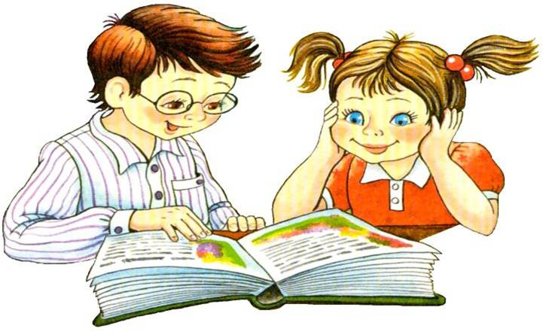

1. Якщо Вас щось турбує в поведінці дитини, якомога швидше зустріньтеся і обговоріть це з класним керівником, вихователем, шкільним психологом, соціальним педагогом.  
2. Якщо в родині відбулися події, що вплинули на психологічний стан дитини, повідомте про це класного керівника, вихователя. Саме зміни в сімейному житті часто пояснюють раптові зміни в поведінці дітей.  
3. Цікавтеся шкільними справами, обговорюйте складні ситуації, разом шукайте вихід із конфліктів.  
4. Допоможіть дитині вивчити імена нових учителів, запропонуйте описати їх, виділити якісь особливі риси.  
5. Порадьте дитині в складних ситуаціях звертатися за порадою до класного керівника, вихователя, шкільного психолога, соціального педагога.  
6. Не слід відразу послаблювати контроль за навчальною діяльністю, якщо в період навчання в початковій школі вона звикла до контролю з вашого боку. Привчайте дитину до самостійності поступово: вона має сама збирати портфель, телефонувати однокласникам і питати про уроки тощо.  
7. Основними помічниками у складних ситуаціях є терпіння, увага, розуміння.  
8. Головна новизна підліткового вікового періоду – відкриття своєї індивідуальності, свого «Я». Підвищується інтерес до свого тіла, зовнішності.  
9. Зростає дух незалежності, який впливає на стосунки підлітка в родині, школі.  
10. У дітей настає криза, пов’язана з бажанням здобути самостійність, звільнитися від батьківської опіки, з’являється страх перед невідомим дорослим життям.  
11. Бажання звільнитися від зовнішнього контролю поєднується зі зростанням самоконтролю й початком свідомого самовиховання.  
12. Внутрішній світ дитини ще нестабільний, тому батькам не слід залишати своїх дітей без нагляду. Підліток дуже вразливий і легко піддається впливам як позитивним, так і негативним.  
13. Розширюється коло спілкування, з’являються нові авторитети.  
14. Недоліки й суперечності в поведінці близьких і старших сприймаються гостро й хворобливо.  
15. У батьках підлітки хочуть бачити друзів і порадників, а не диктаторів.